`
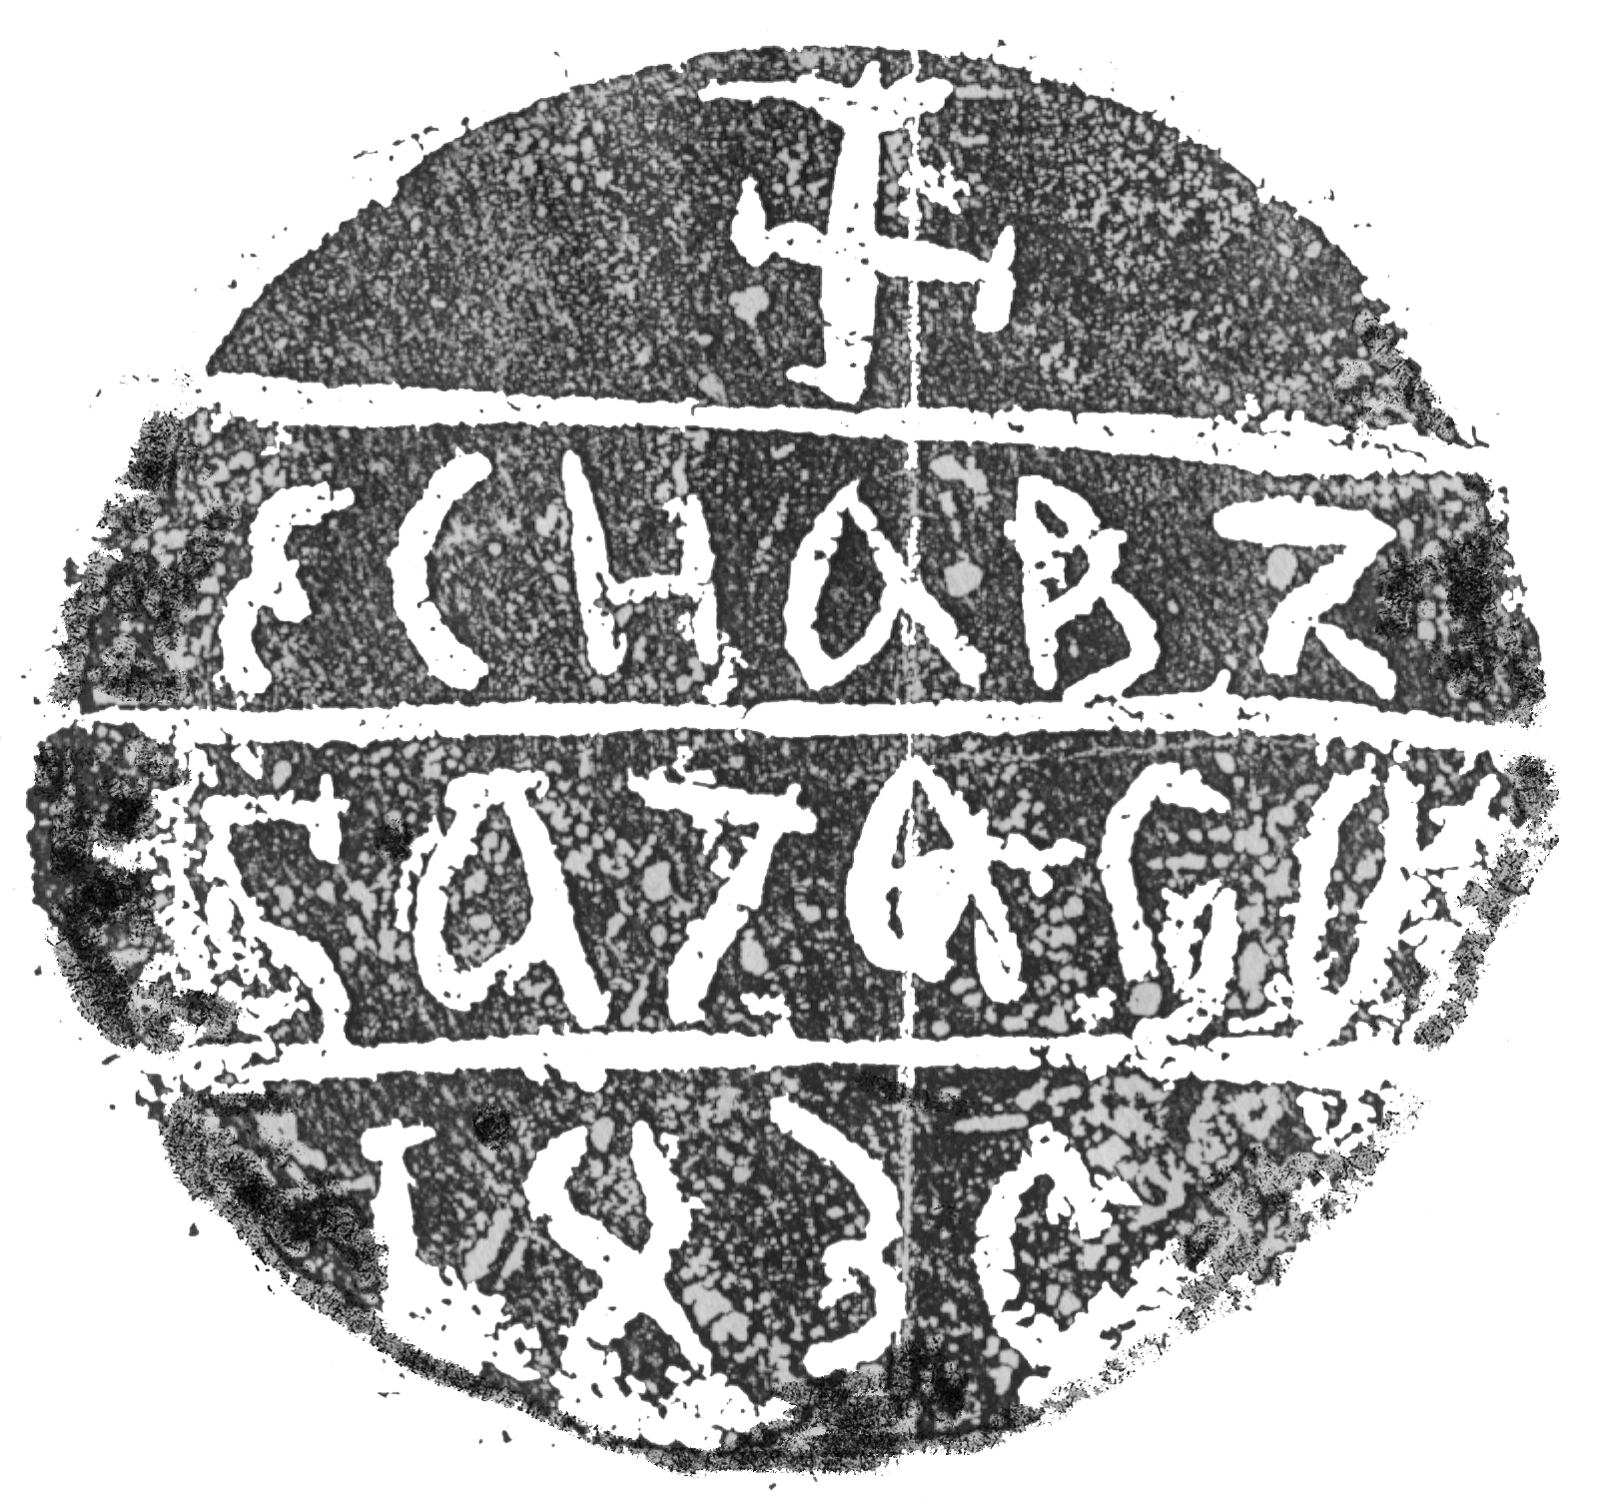
ИСТОРИЈСКИ АРХИВ директор +381 18 515 608
НИШ тел / факс +381 18 515 609
e-mail: arhivnis@open.telekom.rs
18000 Ниш, Тврђава бб
Бр. 01/45-16
Ниш, 27.1.2016.

На основу члана 44. Закона о култури (“Сл.гласник РС”, бр.72/09) и члана 16. Одлуке о оснивању Историјског архива Ниш у Нишу (“Службени лист града Ниша”, бр. 2/11 – пречишћен текст), Управни одбор Историјског архива Ниш, на својој седници од 27.1.2016.године донео је

О Д Л У К У

Усваја се Извештај о раду и пословању Историјског архива Ниш за 2015. годину, број 01/44-16 од 27.1.2016. године.

О б р а з л о ж е њ е

Пословна 2015. година за Историјски архив Ниш у знаку је оствареног позитивног финансијског резултата и свих планираних програмских активности – сређени су сви планирани фондови у обиму од 58,30 дужних метара, обављен надзор над архивском грађом у 100 регистратура, настављени процеси техничке заштите архивске грађе микрофилмовањем (микрофиловано је 77.967 докумената), а пројектом који је подржало Министарство културе и информисања Републике Србије дигитализоване су црквене матичне књиге венчаних, рођених и умрлих са подручја Града Ниша. Промовисан је часопис „Пешчаник“ број 13, али и Библиографија радова овог часописа у првој деценији његовог излажења.
Историјски архив Ниш је у 2015. години остварио буџетски суфицит у износу од 16.000 динара, а нераспоређена средства из ранијих година износе 141.858,54 динара.
Усвајајући Извештај о раду и пословању Историјског архива Ниш за 2015. годину, Управни одбор констатује да ова установа устрајава у пажљивом и штедљивом односу према буџетских средствима, тако да је и у 2015. години домаћински пословала.

ПРЕДСЕДНИК УПРАВНОГ ОДБОРА,
Милорад Илић

